7. Vẽ sơ đồ luồng dữ liệu mức 2 của Hệ thống
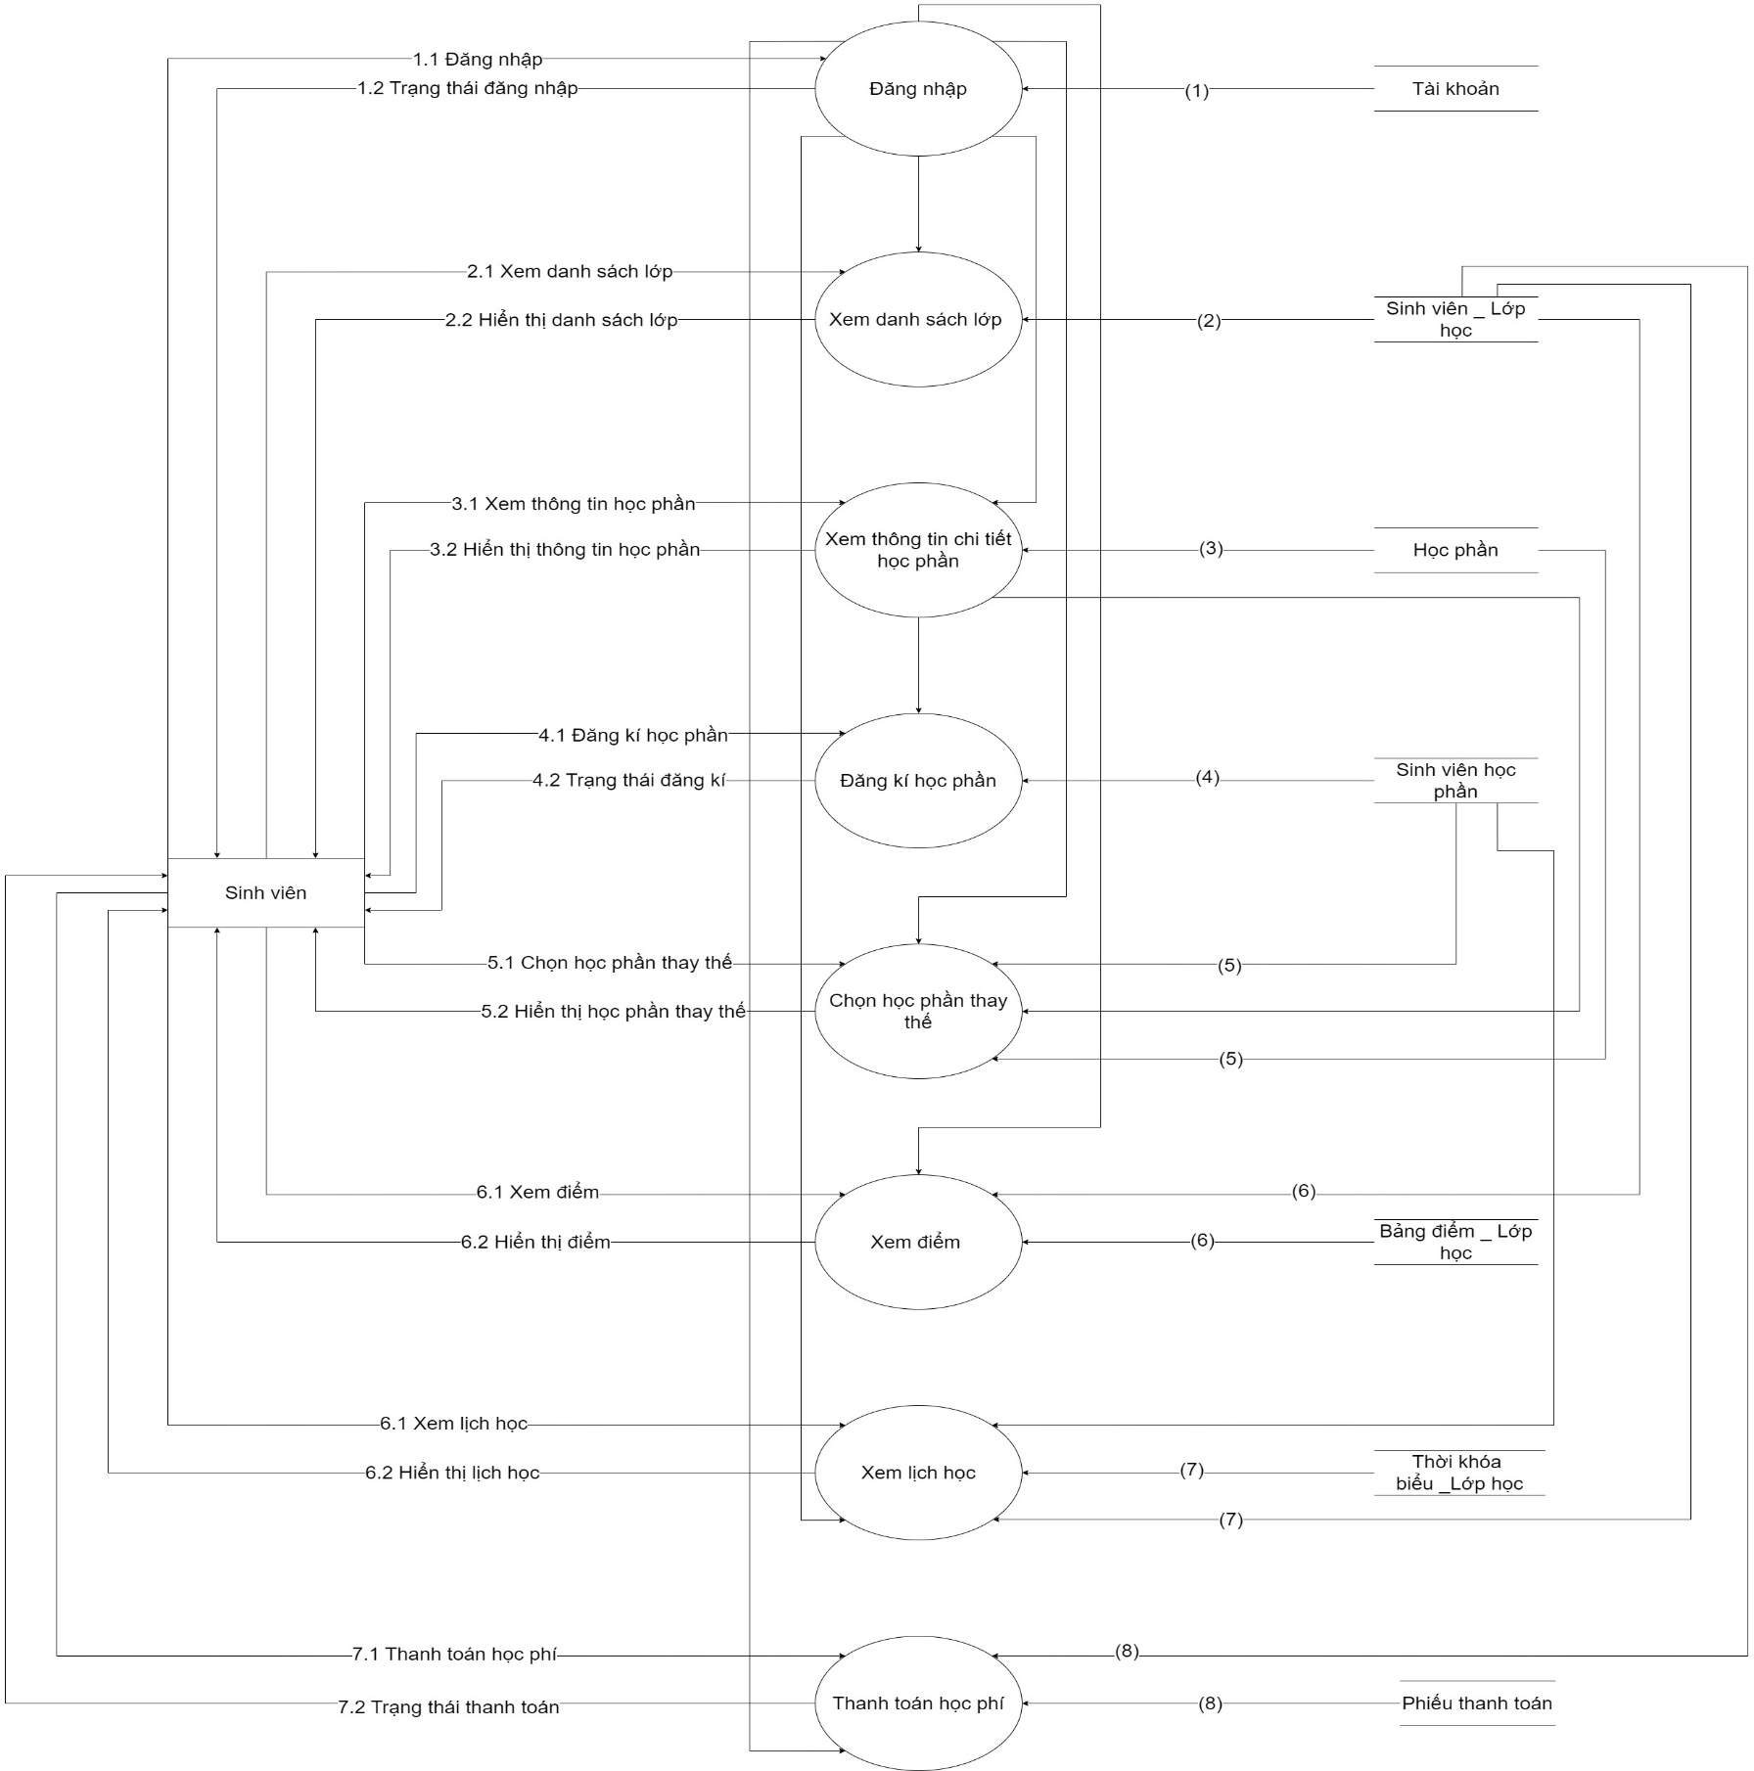
Ảnh 1: Sinh viên

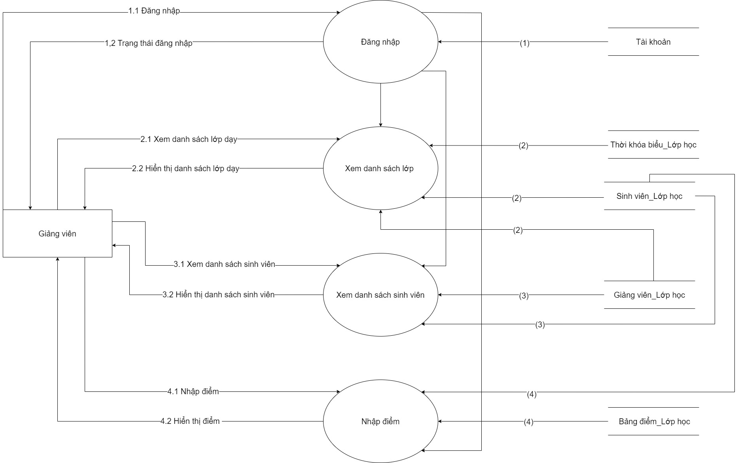
Ảnh 2: Giảng viên

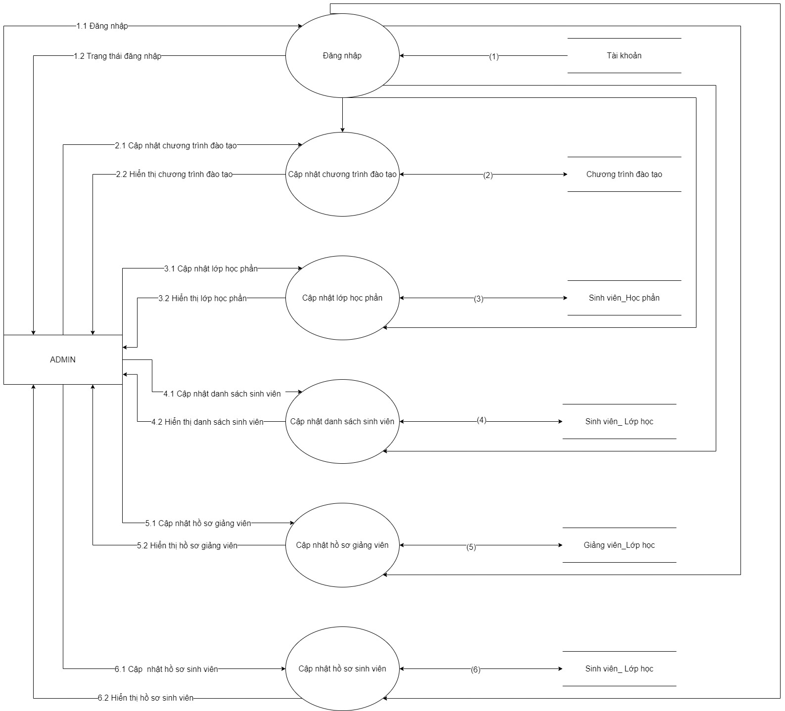
Ảnh 3: Admin
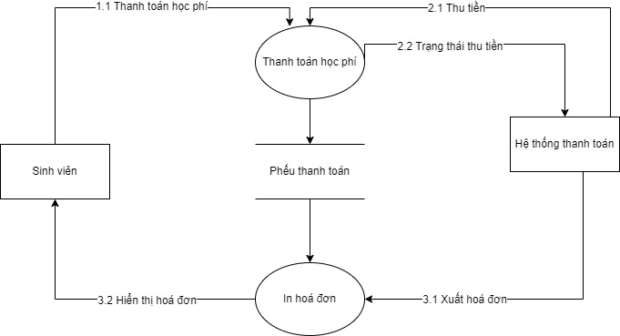
Ảnh 4: Hệ thống thanh toán

